Jože Trošt

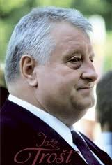

Življenjepis

Jože Trošt je slovenski rimskokatoliški duhovnik, skladatelj, zborovodja in univerzitetni profesor.
Rodil se je 12. maja 1940 na Colu nad Ajdovščino mami Frančiški in očetu Alojziju. Imel je brata Ivana in sestro Marijo. V letih 1947 do 1951 je obiskoval osnovno šolo na Colu. 1952 do 1959 pa nižjo gimnazijo v Vipavi in maturiral na višji gimnaziji v Ajdovščini.
Leta 1966 je diplomiral na Teološki fakulteti v Ljubljani. 10.7.1966 je bil posvečen v duhovnika v Logu pri Vipavi in imel novo mašo na Colu. Cerkveno glasbo pa je študiral med letoma 1967 in 1970 v Rimu (Pontificum Institutum Musicæ Sacraæ). Med letoma 1973 in 1977 je študiral še dirigiranje in kompozicijo na Akademiji za glasbo v Ljubljani.
Trošt od leta 1970 nosi naslov regens chori (ravnatelj stolnega kora) ljubljanske stolnice, na ljubljanski Teološki fakulteti pa je bil profesor cerkvene glasbe.
Bil je zborovodja moškega okteta »Zvon« in komornega zbora »Anton Foerster«.

Bil je tudi voditelj/ravnatelj Oglarske šole v Ljubljani. Tedanja Orglarska šola v Ljubljani je leta 1971 pod vodstvom Jožeta Trošta in imenom Orglarski tečaj na Teološki fakulteti v Ljubljani zaorala ledino na področju organiziranega cerkvenoglasbenega šolstva v Sloveniji po 2. svetovni vojni. Ko je nadškof Jožef Pogačnik jeseni 1970 Jožeta Trošta imenoval za vodjo stolnega kora v Ljubljani, mu je naložil tudi nalogo, da postopoma obudi v življenje orglarsko šolo, v kateri naj bi se vzgajali bodoči organisti. To mu je tudi bolj ali manj uspelo.

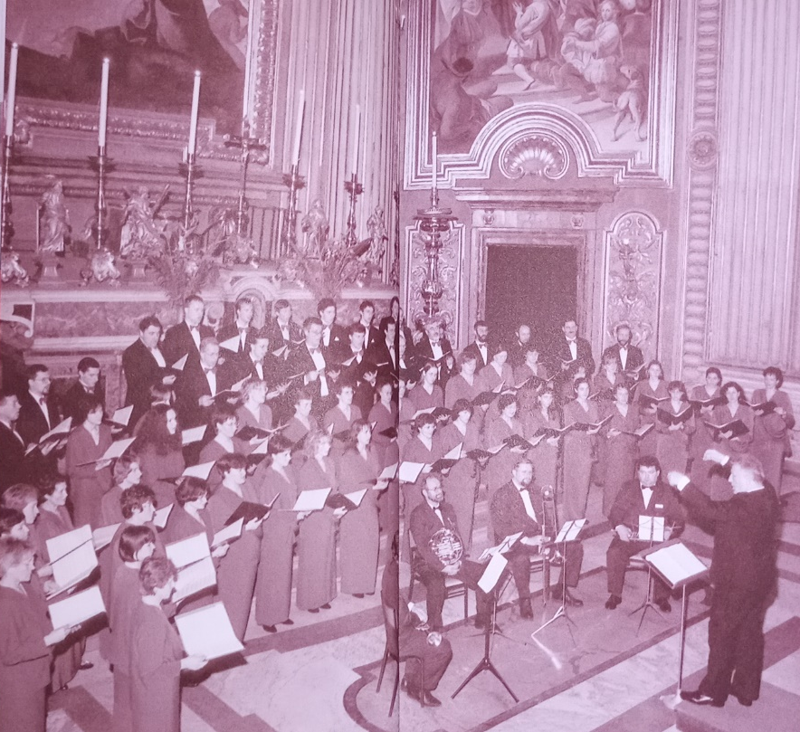

O njem so napisali knjigo Jože Trošt 70 let življenja in ustvarjanja. Članki o g. Troštu so objavljeni tudi v različnih drugih revijah. Primer je prispevek v Colskem časniku iz leta 2010, ko mu je društvo Trillek ob 70-letnici podelilo Colsko gartrožo za leto 2010. V tem prispevku se je z g. Troštom pogovarjala gospa Ana Trošt, naša učiteljica likovnega pouka na Osnovni šoli Col. Gospa Ana je nečakinja g. Jožeta Trošta. Takrat je v pogovoru za Colski Časnik odgovoril na nekaj vprašanj. Najbolj zanimivo je bil odgovor na vprašanje, kako se je začela vaša ustvarjalna pot? Njegov odgovor je bil: » Kdaj se ustvarjalna pot začne je težko reči. Je to takrat, ko gre nekdo v glasbeno šolo in se tedaj začne pripravljati na poklic umetnika. Nedvomno človek že ob rojstvu prejme za to potrebne sposobnosti. Zase lahko rečem, da sem veselje do glasbe dobil že doma, v mladih letih. Moja mati je bila dobra pevka in je zelo rada pela. Oče takega veselja do petja ni kazal, zelo pa je občudoval zvonove – bil je pritrkovalec. Rad je poslušal tudi zbor itd.« Več v prilogi 1 (Colski časnik).
Sedanja leta g. Jože prebiva v domu za ostarele duhovnike v Šempetru pri Gorici.

Skladateljski opus
Njegova glasbena dela so večinoma sakralne narave: maše in mašne pesmi, rekvijem, pasijon (kantate, oratoriji); med njegovo posvetno glasbo pa sodijo dela za orgle, zbore in mnoge priredbe narodnih pesmi. Cerkvene pesmi je pisal za različne zborovske sestave: mešane, ženske in moške zbore. Znal se je prilagoditi tudi mladinskim zborom, za katere je napisal veliko pesmic, ki so izhajale v Mavrici.

Orkestralna glasba
Passacaglia za orkester (1977), Intrada za simfonični orkester (1986), Koncert za oboo in orkester (1987).
Vokalnoinštrumentalna glasba
Oratorij: Bl. Anton Martin Slomšek, oratorij za soliste, zbor in orkester (2000).
Kantate
Leto otroka (1979), Večna Božja modrost (1979), Sveti Pavel (besed. Vladimir Truhlar) (1980), Bojazen in upanje (besed. Ljubka Šorli) (1985), Sveta vera in materin jezik (besed. Stanko Janežič) (1990), Blagoslovnjena med ženami (1991), Štiri sentence iz Sirahove knjige (1993), Rekviem (besed. Zorko Simčič) (1995), Hvalnica življenju (besed. Roža Gantar) (2000).
Samospevi
Angelsko petje (besed. Matija Rant) za bas in orgle (1986), Štirje Samospevi: Sanje, Zdomska balada, Brkinski materi, Ko bom v zemlji ležal (besed. Vili Stegu) za sopran in klavir, (1991), Domov (besed. France Balantič) za bariton in klavir (1994), Kako veličastna so tvoja dela (besed. Andrej Šmuc) za bariton in orgle (2001), Oko bi te rado uzrlo (besed. Pavle Jakop) za sopran in klavir (2003).
Vokalna glasba (z orglami)
Maše: Prva maša za mešani zbor (1967), Druga maša za moški zbor (1971), Tretja maša za ljudsko petje (1988), Četrta maša za mešani zbor in orgle (1973), Peta maša za moški zbor in orgle (1972), Šesta maša za moški zbor in orgle (1974), Sedma maša za moški zbor (1975), Osma maša za mešani zbor in orgle (orkester) (1975), Deveta maša za mešani zbor in orgle (orkester) (1976), Deseta maša za mešani zbor in orgle (orkester) (1980), Enajsta maša za moški zbor in orgle (1982), Dvanajsta maša za triglasni zbor a cappella (1984), Trinajsta maša za mešani zbor in orgle (1988), Štirinajsta maša za mešani zbor in orgle (1989), Petnajsta maša za bariton, mešani zbor in orgle (1995), Šestnajsta maša za bas, mešani zbor in orgle (1996), Sedemnajsta maša (pastoralna) za mešani zbor in orgle (1998), Osemnajsta maša za mešani zbor a cappella (2002).
Mladinske maše: Maša za mladinski zbor s spremljavo orgel (1976), Druga maša za mladinski zbor in orgle (1984).
Rekviem: Maša za rajne za glas in orgle (1971).
Mešani zbori: Očenaš (1971), Vzkliki po povzdigovanju (1971), Sedem Aleluj (1971), Pesmi zahvale (1973), Mati žalostna je stala (1974), Vas za bori (besed. Srečko Kosovel) (1976), Na bregu stojim (besed. Igo Gruden) (1976), Tri pesmi (besed. Srečko Kosovel in Oton Župančič) (1976), Krizanteme (besed. Albert Miklavec) (1976), Pesmi pri zakramentih (1977), Rešenja ura se bliža za sopran in mešani zbor (1977), Od tam, kjer sonce vzhaja nam za zbor in orgle (1977), Pridi, mati (1979), Slavimo te, Brezmadežna (bogoslužno besedilo) (1979), Vračam se (besed. Jože Vesenjak) (1979), Iz globočine te kličem za mešani zbor a cappella (1981), Cerkveno leto, devet skladb za mešani zbor (1981), Hvalnica v čast sv. Benediktu (1981), Na Slajko (1981), Sveto Božje bivališče (bogoslužno besedilo) (1982), Najvišji naše je zavetje za mešani zbor in orgle (1982), Lucija (besed. Alfred de Musset) (1982), Jubilejna (besed. Franc Koren) (1982), Za nas si, Jezus, se rodil (besed. Stanko Janežič) (1983), Usmili se me, Bog, usmili za bas, mešani zbor in godalnim kvartet (1983), Pozdravljene ve, orgle nove (besed. Stanislav Lenič) (1983), Kristus je prišel (1983), Andraška pesem (besed. Jože Vesenjak) (1984), Šel je popotnik skozi atomski vek (besed. Matej Bor) (1984), Žari v nebesih prestol tvoj (1985), Sveti Janez Nepomuk (1985), Molitev zahvale (besed. Franc Koren) (1985), Sveta Angela Merici (besed. Elizabeta Kremžar) (1985), Križanje (1985), Himna vseh svetih (besed. Jože Vesenjak) (1986), Sedem evharističnih pesmi (1986), Pet evharističnih psalmov (1986), Daritev bodi ti življenje celo (besed. Simon Gregorčič) (1986), Gosti so mraki (besed. Oton Župančič) (1987), Sveta Kozma in Damijan (1987), Ave Maria (1987), Sveti Andrej (1987), Vnebovzetje Device Marije (bogoslužno besedilo) (1987), Od sončnega vzhoda do zahoda za zbor in orgle (1987), Rešenja ura bliža se (bogoslužno besedilo) (1988), Predpridižna pesem (1988), Krška aleluja (1988), Jezusovih pet ran (besed. Jože Vesenjak) (1989), Marijino leto, 18 Marijinih pesmi za njene praznike (1989), Rojstna vas (1989), Frančišek poln je milosti (bogoslužna pesem) (1989), Mati naša Svetogorska (besed. Ljubka Šorli) (1989), Na bregu jutra, Svetogorski Kraljici (besed. Ivan Pojavnik) (1989), Škofu Janezu Gnidovcu (besed. Stanko Janežič) (1989), Zdrava Marija, Mati Strunjanska (1991), O Horeb, Sinaj (besed. Alojz Kocjančič) (1991), Sveti Martin (besed. Franc Kolenc) (1991), Domači kraj (besed. Lojze Bajc) (1991), V čast Sv. Štefanu (1992), Veliki petek (besed. A. Hreščak) za osemglasni mešani zbor (1993), Marija pod križem stoji (besed. A. Hreščak) za sedemglasni mešani zbor (1993), Spevi med berili (1993, razširjen ponatis 50 psalmov in 30 aleluj 2004), Oče odpusti jim (1993), Na tisoče otrok te čaka (1993), Tržiški venček (1994), Glej zvezde na nebu (besed. Jože Tovšak) (1994), Kljubuj usodi (besed. Simon Gregorčič) (1996), Ko je Jezus videl množice (1998), Naša ljuba Gospa (besed. Janez Volčič) (1998), Oče naš (po Ačkovi melodiji) (1998), Sveti Zenon, zdaj prisluhni (harmoniziral) (1998), Potapljam (besed. France Balantič) (1998), Pod lipo zeleno (besed. Fani Špende) (1998), Himne iz Bogoslužnega molitvenika (20) (1998), O pridi, Stvarnik, Sveti Duh za mešani zbor in orgle (1998), Rodov preteklih pisane spomine (1999), Aj zelena je vsa gora (priredil) (1999), Ta cesta je uglajena (priredil) (2000), Jaz bi hodu (priredil) (2000), Ene sanje sem (priredil) (2000), Le furajte (priredil) (2000), Sveti Frančišek Ksaver (besed. Vera Gregorčič) (2000), Pogum vse ljudstvo v deželi (besed. Franc Koren) (2000), Dan poromaj, brat Slovenec (besed. Roža Gantar) (2000), Nov korak za novo upanje (besed. Franc Juvan) (2000), Ko iz solzne te doline (besed. Marja de Maiti) (2000), Krst pri Savici (besed. France Prešeren) (2000), Gospodov dan (besed. Filip Terčelj) (2001), O Kristus, ti si naša pot (besed. Stanko Janežič) (2001), Molite, bratje in sestre (bogoslužno besedilo) (2001), Zadoni slovenska beseda (besed. Janez Bohinc) (2001), Zaupati vam željo smem (besed. Janez Bohinc) (2001), Molitev sv. Terezije za duhovnike (2002), Gospod, zakaj se žalostiš (besed. Matjaž Malešič) (2002), Tam na hribu nad Vipavo (2003), Vse mirno je in hladno (besed. Andrej Vovk) (2003), Sveti misijon oznanja zvon (besed. Vid Premrl) (2003), Gloria Patri (2003), Studencev močnih, čistih sem željan (besed. France Balantič) (2003), Gaudeamus igitur (priredil) (2003), Kdur v nebesa (harmoniziral) (2003), S Kureščka se sliši zvon (besed. Andrej Šmuc) (2003), Mogočno se dvigni nam spev iz srca (besed. Krizostom Sekovanič) (2004), Daritev bodi ti življenje celo (besed. Simon Gregorčič), Grobovi tulijo (besed. Oton Župančič), Spomni se, o Jezus mili, Sveti Bernard (besed. Tihomir Arhar), Vas za bori (besed. Simon Jenko).
Moški zbori: Tri aleluje (1971), Na svetu lepšega cira ni (ljudsko besedilo) (1973), Spevi pri krščanskem pogrebu (1973), Prelep je rožmarin (ljudsko besedilo) (1974), Adoro te devote (besed. sv. Tomaž Akvinski) (1975), Brezmadežna za moški zbor a cappella (1976), Presveti Devici (besed. Ivan Pojavnik) (1977), Adventna (besed. s. Aleksandra Hreščak) (1978), Veliki petek (besed. s. Aleksandra Hreščak) (1978), Kristus je vstal (besed. Filip Terčelj) (1978), Brezbrežne skrivnosti Boga (besed. Ivan Pojavnik) (1978), Bogoslužno petje velikega tedna (1978), Goreča ljubezen (besed. Janez Marolt) (1978), Le ta nuč polna veselja (harmoniziral) (1978), Marija je po polju rajžala (harmoniziral) (1978), Marija je rožice brala (priredil) (1978), Marija Jezusa nosila (harmoniziral) (1978), Mi valemo krala zmožnoga (harmoniziral) (1978), Moj sončni Loški potok (besed. dr. Anton Debeljak) (1979), Večernice za binkošti (1980), Večernice za praznik Brezmadežne (1981), Summa contra gentiles (besed. sv. Tomaž Akvinski) (1981), Prošnja Materi Mariji (besed. Janez XXIII.) (1981), Na Slajko (besed. Janez Bohinc) (1981), Tisoč let (besed. Edvard Kocbek, Listina) (1982), Novom letu veselimo se (harmoniziral) (1982), Sveiti trej krali, kak blažen vaš den (priredil) (1982), Sveiti trije krali podamo se na pot (priredil) (1982), Ta zvezda taje vozišla (harmoniziral) (1982), Tiho le tiho n’coj to noč (harmoniziral) (1982), Prošnja k Mariji za srečno zadnjo uro (1982), Vstajenje mrtvih (1982), Jezusovo vstajenje (1982), Pavlovo velikonočno oznanilo (1982), Mikrokozmos (besed. Aleš Ušeničnik) (1982), Psalm 8 (1984), Trije pasijoni (1985), Molitev za tri Božje kreposti (besed. Stanko Bešter) (1985), Darovanjske pesmi (4) (1985), Danes se nam je rodil (bogoslužno besedilo) (1986), Pravim ti, brat (besed. Srečko Kosovel) (1986), Klic (besed. Magda Burger) (1987), Pošiljaš nas (besed. Lojze Furlan) (1987), Sejavec (besed. Martin Lisec) (1988), Hvalnica modrosti (besed. Cicer, Tusculanae disputationes) (1989), Lepa Slovenija (besed. Jože Vesenjak) (1989), Sveta vera in materin jezik (besed. Stanko Janežič) (1990), Cirkus Kludsky (besed. Srečko Kosovel) (1992), Dramilo (besed. Valentin Vodnik) (1992), Klara svetla, čista, jasna (bogoslužno besedilo) (1993), Mi ljubimo zemljo slovensko (besed. Marjan Slevec) (1995), Prelepi kraj domači kraj (besed. Franc Koren) (1998), Pod lipo zeleno (besed. Fani Špende) (1998), S pesmijo slavite Gospoda (1998), Tri najlepše rožice (besed. Anton M. Slomšek) (1999), Lovci slavijo Boga (besed. Ivan Likar) (1999), Rožmarin Marijin sin (priredil) (1999), Mravljice (besed. Franc Černigoj) (1999), Nagrobnice (10) (1999), Zarja (besed. Anton Aškerc) (2000), O kdo bi ne pogrešal te (besed. Tončka Vodopivec) (2002), To je dan (Psalm 117) (2004), Dovga je rajža (harmoniziral) .
Ženski zbori: Pozdrav Mariji (besed. s.Valtruda Levec) (1979), Jezusovo vstajenje (Mr. 16, 1-7) (1979), Pesem katehistov (1984), Velika luč (Iz 9,1-5) (1958), Svoj mir vam dajem (1986), Ave Marija (1987).
Mladinski zbori: Domovini (besed. Ivan Pregelj) (1978), Zgodbe iz Svetega pisma NZ (1980), Dve božičnici (1981), Mladinske pesmi (1984), Oče, darujem, 10 darovanjskih pesmi (1984), Iz raja angeli (besed. Ljubka Šorli) (1985), 20 pesmi za mladinske zbore (1988), Pesem (besed. Tone Pavček) (1990), Tihotapci (besed. Boris A. Novak) (1993), Godovo voščilo (besed. Jože Sušnik) (1993), Lepa si, zemlja domača (besed. Pavel Munih) (1993), Jesensko jutro (iz kantate Letni časi – Mirjam Tozon) (1993), Raduj, Kostanjeviška se Kraljica (besed. Branko Rudež) (1993), Čisti asiški cvet (besed. Stanko Bešter), (1993), Sprehod po gozdu (besed. Milka Šubic) (1993), Križanje (besed. s. Aleksandra Hreščak) (1995), Klopotec v jeseni (besed. Janko Samec) (1995), Zaspanček (besed. Tihomir Arhar) (1995), Kaj je kaj (besed. Tihomir Arhar) (1995), Koledniki (besed. Berta Golob) (1998), Dve pesmi (besed. sv. Terezija DJ) (1998), Sveta Lucija (besed. Berta Golob) (1999), Sedem pesmi (besed. bl. T. J. Gehardiner) (1999), Zdrava Marija (1999), Ob jaslicah (besed. Roža Gantar) (2000), V mrzlem hlevcu (besed. Gregor Mali) (2001), Svet (bogoslužno besedilo) (2001), Velika noč prihaja (besed. s. Ireneja Rabič) (2001), Pod križem tvojim (2002), Dragi Jezus, tebe iščem (besed. Nataša Felc) (2003), Naj te slavim (besed. Nataša Felc) (2003), Eno pesem bom zapel (ljudska), Tri pesmi v čast sv. Ludoviki.
Komorna glasba
Preludio in Scherzo za klarinet in klavir (1976), ABC za flavto, klarinet in fagot (1998), Sonatina za violino in orgle (1999), Naša predraga mama in ata (besed. s. Aleksandra Hreščak ) za dva soprana, flavto in orgle (2001), Pojte Gospodu novo pesem (besed. iz Psalma 98) za sopran, trobento in orgle (2002).
Solistična glasba
Suita I za orgle (1975), Praeludium et fuga za orgle (1976), Skladba za orgle (1980), Finale iz Desete maše za orgle (1980), Preludij k pesmim iz CLP (54) za orgle (1980), Žalna fantazija za orgle (1982), Suita II za orgle (1985), Intrada – orgelska priredba simfonične Intrade (1986), Uvertura za orgle (1990), Fanfara za Tržič za orgle (1992), Tri marginalije za orgle (1993), Praeludium ad litaniarum modum za orgle (1994), Preludij I za orgle (1997), Postludij iz Sedemnajste maše za orgle (1998), Fantazija za orgle (2001), Variacije na pesem Glej, zvezdice Božje (2003).

Častni naslovi in odlikovanja
1999 – monsinjor (papež Janez Pavel II.)
2000 – odličje sv. Cirila in Metoda za neutrudno delo na področju vzgoje mladih organistov in duhovnikov, vodenje pevskih zborov in umetniško ustvarjalnost (Slovenska škofovska konferenca)
2004 – zlato priznanje za umetniško vodenje mešanega pevskega zbora Anton Foerster (Zveza kulturnih društev Ljubljana)
2004 – zlata častna jubilejna Gallusova značka za dolgoletno in izjemno uspešno delo na področju ljubiteljske glasbene dejavnosti (Javni sklad RS za kulturne dejavnosti)
2006 – Cecilijino priznanje za bogat prispevek k slovenski cerkveni glasbi (Slovensko Cecilijino društvo)

Spomini sovaščanov
Pripovedovala pevka cerkvenega pevskega zbora Podkraj: Leta 1988, ko je v Podkraju potekala priprava na novomašniško posvečenje nekega duhovnika, so g. prof. Jožeta Trošta prosili, če bi lahko prišel »orglati«. Sprejel je povabilo in predlagal skupne vaje na soboto v Podkrajski cerkvi. Dirigiral je še sedanji dirigent Podkrajske farne cerkve g. Lojze. Vse je šlo odlično, le pevcem se je zdelo, da pojejo zelo hitro. Ko pa so končali z vajami, jim je g. Trošt dejal nekako takole:« Zelo dobro, a pojte šestkrat hitreje.« Nikoli ne bodo pozabili tudi njegovega energičnega premikanja po sedišču orgel. Enemu od pevcev se je na takratni novi maši zdelo, da ga bo moral na koncu klopi zaustaviti/ujeti, da ne bo padel dol.

Literatura:
Knjige, revije:
- Celjska Mohorjeva družba: Jože Trošt 70 let življenja in ustvarjanja
- Izdaja društvo Trillek: Colski časnik 2010
Internetni naslovi:
- https://sl.wikipedia.org/wiki/Jo%C5%BEe_Tro%C5%A1t
- http://joze-trost.rkc.si/skladateljski-opus

Priloga 1:
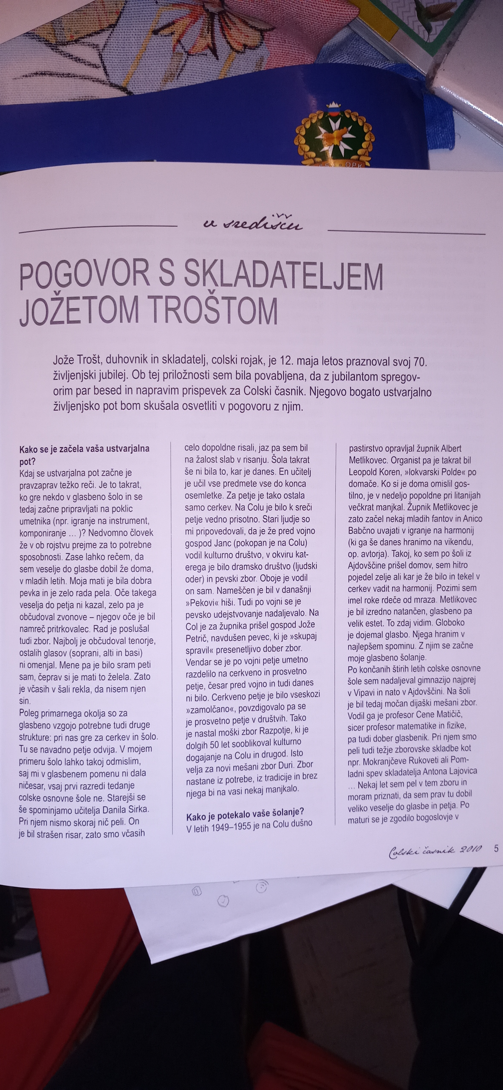
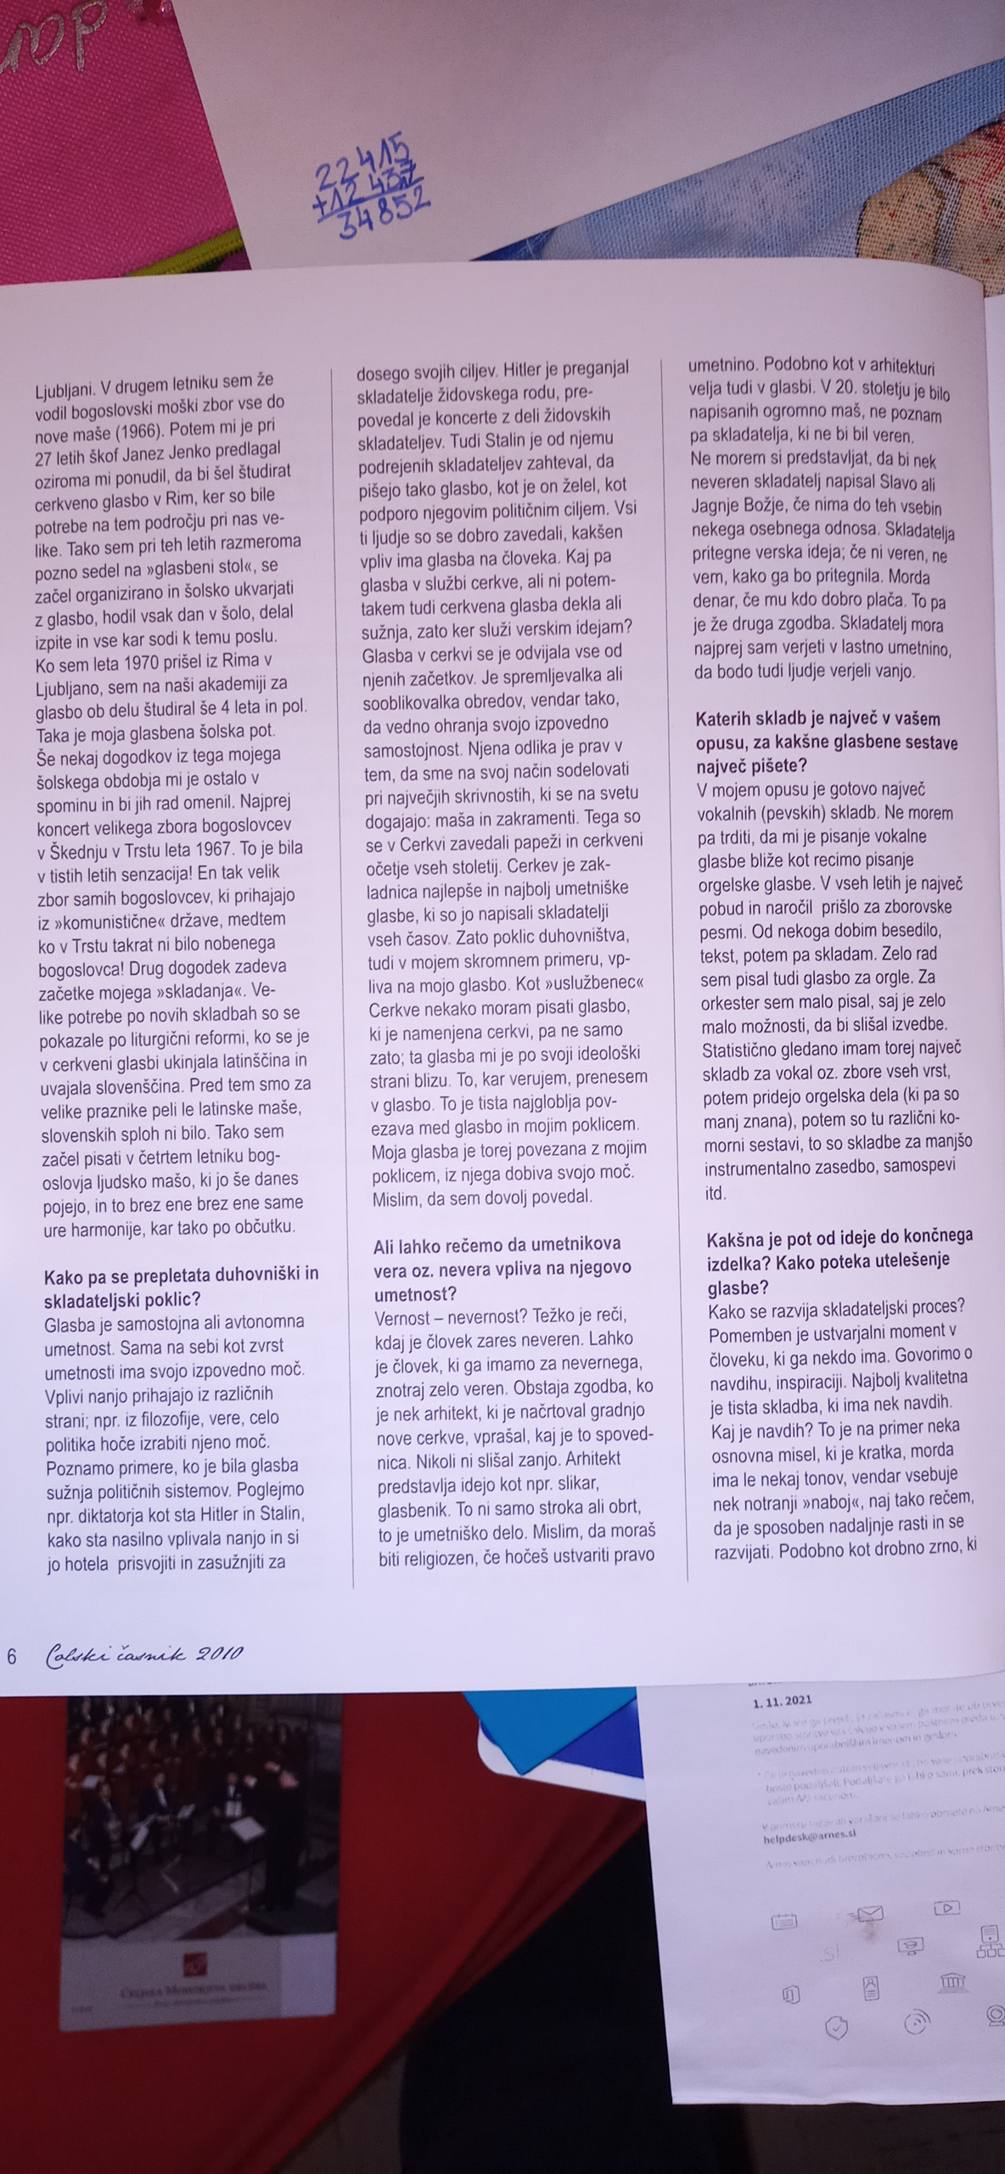

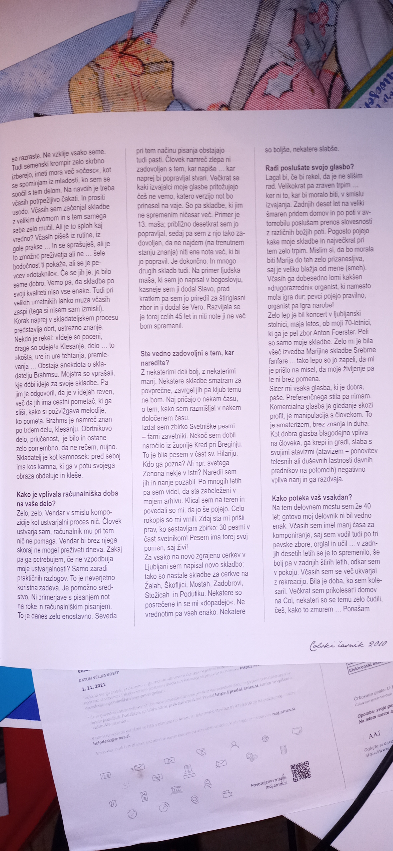

Izdelala: Elisa Škvarč, 5. razred OŠ Col

